Code ban đầu:
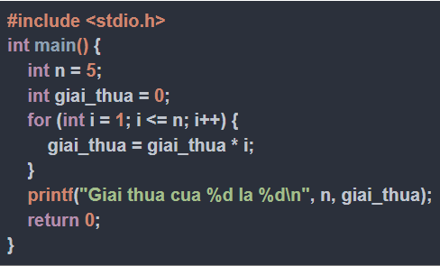
Bản sửa lỗi:
#include <stdio.h>
int main() {
int n = 5;
int giai_thua = 1; // Sửa từ 0 thành 1
for (int i = 1; i <= n; i++) {
giai_thua = giai_thua * i;
}
printf("Giai thua cua %d la %d\n", n, giai_thua);
return 0;
}

- Giai thừa là phép tính nhân liên tiếp từ 1 đến n.
- Khi khai báo biến giai_thua = 0 khiến phép tính giai thừa nhân từ 0 đến n.
- Khiến cho kết quả đầu ra luôn bằng 0.

